

**Diseño de aplicaciones web**

**Actividad 4**

**Juan Miguel Flores Alatorre**

**Matrícula: 2861440**

**Profr. Cristopher Gerardo Gaytán Díaz**

Monterrey, Nuevo León, 9 de Septiembre del 2024

**Crear tabla de personaje**

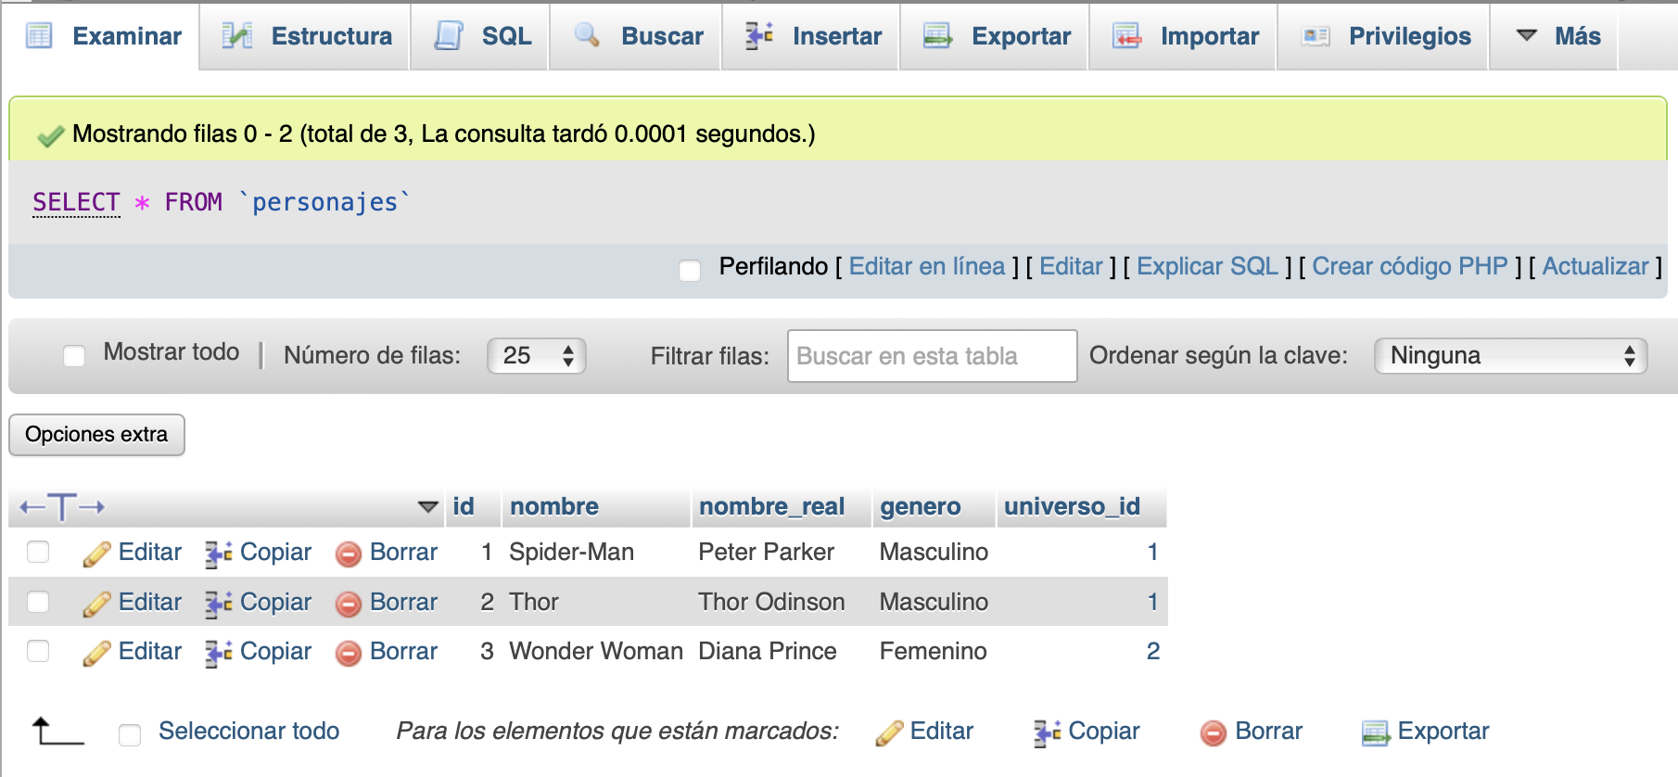

**Crear tabla de universos**

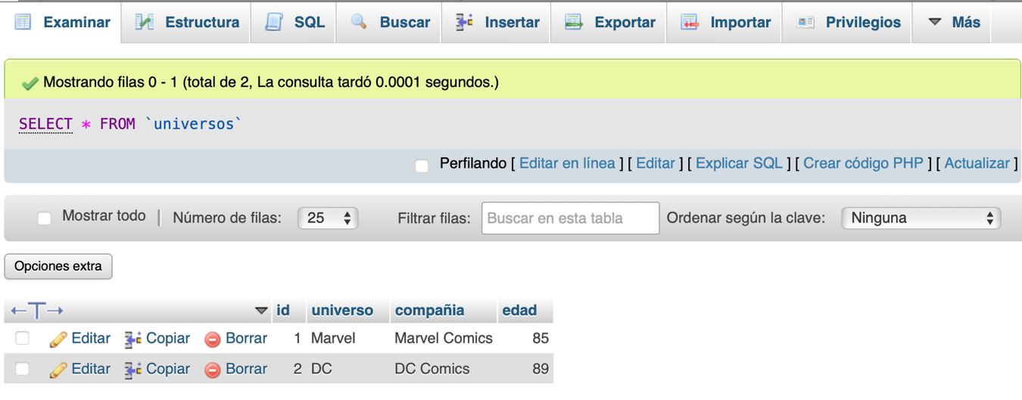

**Diagrama de Entidad Relación**

